Трудный, но необходимый процесс.
(Краткий комментарий по существу вопроса)
Проблема формирования каталога товаров, работ, услуг, закупаемых для государственных и муниципальных нужд, на страницах нашего журнала поднималась неоднократно и с участием многих специалистов. Рассмотрим на конкретном примере действующий фрагмент каталога, доступный всем пользователям единой информационной системы по ссылке http://zakupki.gov.ru/epz/ktru/quicksearch/search.html . Исходя из состояния на март 2018г. отметим, что всего в каталоге доступно «более 26000 записей».
Вспомним, какую вообще информацию каталог (КТРУ) должен содержать. Правила формирования и ведения КТРУ определены Постановлением Правительства РФ №145 от 08 февраля 2017г. (с изменениями и дополнениями). Согласно п.10 Постановления, содержание каталога должно включать в себя:
- Код позиции;
- Наименование продукции;
- Единицы измерения количества товара, объема работ, услуг;
- Описание продукции, в том числе сведения о наличии технических регламентов и документов национальной системы стандартизации;
- Сведения об иных классификационных признаках и наличия типовых контрактов на данную продукцию;
- Сведения о датах включения в каталог, начале применения и (при необходимости) окончании применения позиции каталога.
Намеренно не будем отражать здесь возможность размещения дополнительной информации о конкретных товарах, работах и услугах, так как порядок формирования данного раздела еще только должен быть определен.
Перейдем к наполнению практических разделов действующего каталога на примере автомобильного бензина.
Результат поиска:
19.20.21.100-00002 | Бензин автомобильный (оптовая реализация) | Тонна;^метрическая тонна  (1000 кг) | С 01.01.2018г. Бессрочно | Описание дано в части октанового числа и экологического класса
19.20.21.112-00001 | Бензин автомобильный АИ-80 экологического класса не ниже К2 (оптовая реализация) | Тонна;^метрическая тонна (1000 кг) (т) | С 01.01.2018г. Бессрочно | Описание дано в части октанового числа и экологического класса
19.20.21.113-00001 | Бензин автомобильный АИ-80 экологического класса не ниже К3 (оптовая реализация) | Тонна;^метрическая тонна (1000 кг) (т) | С 01.01.2018г. Бессрочно | Описание дано в части октанового числа и экологического класса
Всего 21 позиция оптовой реализации
19.20.21.125-00001 | Бензин автомобильный АИ-92 экологического класса не ниже К5 (розничная реализация) | Литр;^кубический дециметр (л;^дм[3*]) | С 01.01.2018г. Бессрочно | Описание дано в части октанового числа и экологического класса
Всего 5 позиций розничной реализации

При этом какие-либо ссылки на технические регламенты и (или) документы национальной системы стандартизации отсутствуют. Между тем, о существовании таких документов хорошо известно и доступ к ним открыт (см. Барыкин А.Н., Будажапова М.Ж. «Применение требований в области технического регулирования и стандартизации при описании объекта закупок» Госзаказ №45 стр.8-11).
Так, на данную продукцию установлен технический регламент (наиважнейший стандарт безопасности). (Рис.1)
Рис.1
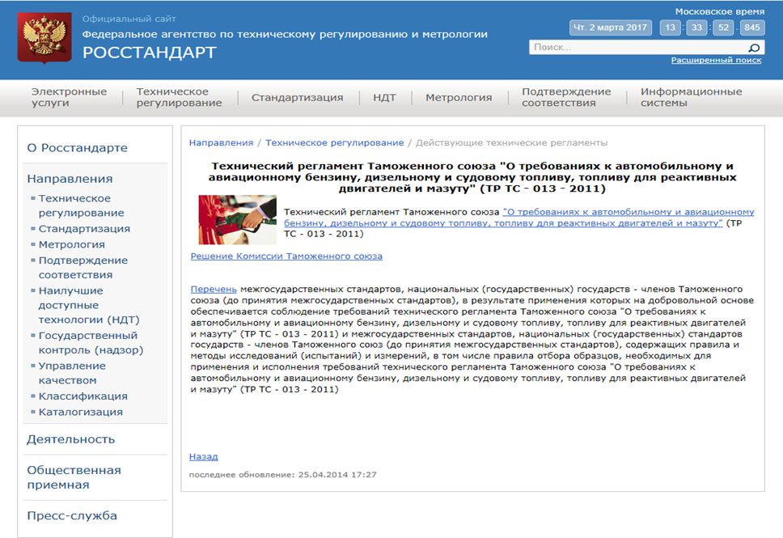
Исходя из буквальных требований закона о контрактной системе, показатели продукции, соответствующие требованиям технического регламента, выглядят следующим образом (Рис.2):
Рис.2
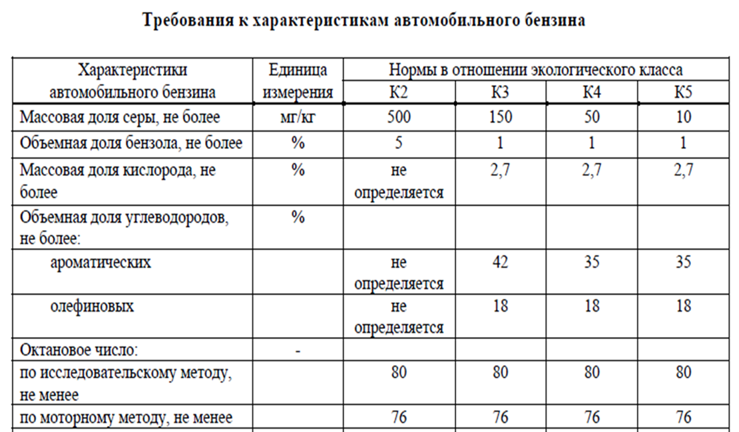
Проверка сведений об обязательном подтверждении соответствия требованиям документов национальной системы стандартизации (НСС) проводится по двум документам:
- Постановление Правительства РФ №982 от 01 декабря 2009г. (Утверждает Единый перечень продукции, подлежащей обязательной сертификации и Единый перечень продукции, подлежащей декларированию соответствия),
- Единый перечень продукции, подлежащей обязательной оценке (подтверждению) соответствия в рамках Таможенного союза (утв. Решением Комиссии Таможенного союза от 07.04.2011 № 620).
Применительно к автомобильному бензину, данная проверка позволяет сделать вывод, что требования обязательного подтверждения соответствия документам НСС нет, однако можно рекомендовать заказчику применять в закупочной документации ГОСТ 32513 «Топлива моторные. Бензин неэтилированный. Технические условия». Ссылка на данный стандарт означает автоматическое соблюдение требований технического регламента.
Наконец, ознакомление с ТР ТС-013-2011 позволяет сделать вывод о необходимости документального подтверждения соответствия продукции данному документу путем декларирования соответствия (Рис.4).

Рис.4
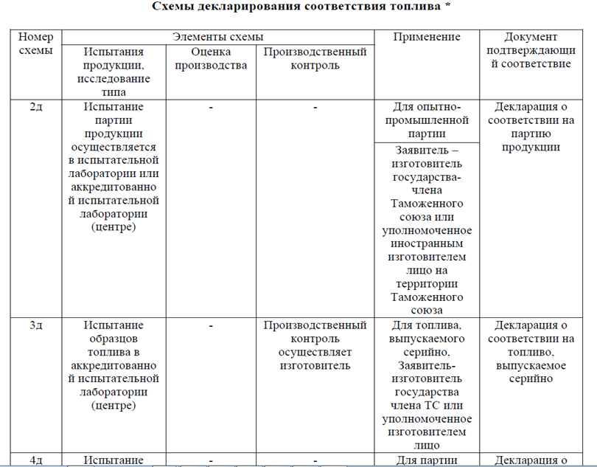

На данном примере мы видим, что уже существующие позиции каталога могут быть существенно дополнены, причем эта работа достаточно понятна по объему и ее результаты буду непременно востребованы на практике. В частности, именно таким образом можно установить перечень документов, ссылка на содержание которых для заказчика обязательна. Споры на сей счет многократно на этих страницах также освещались.
С участием всех заинтересованных сторон задача наполнения каталога объемная, но вполне выполнимая.

